# *Isparta OSB MYO Staj Başvurusu Yapacak Öğrencilerin Takip Edeceği İşlemler*

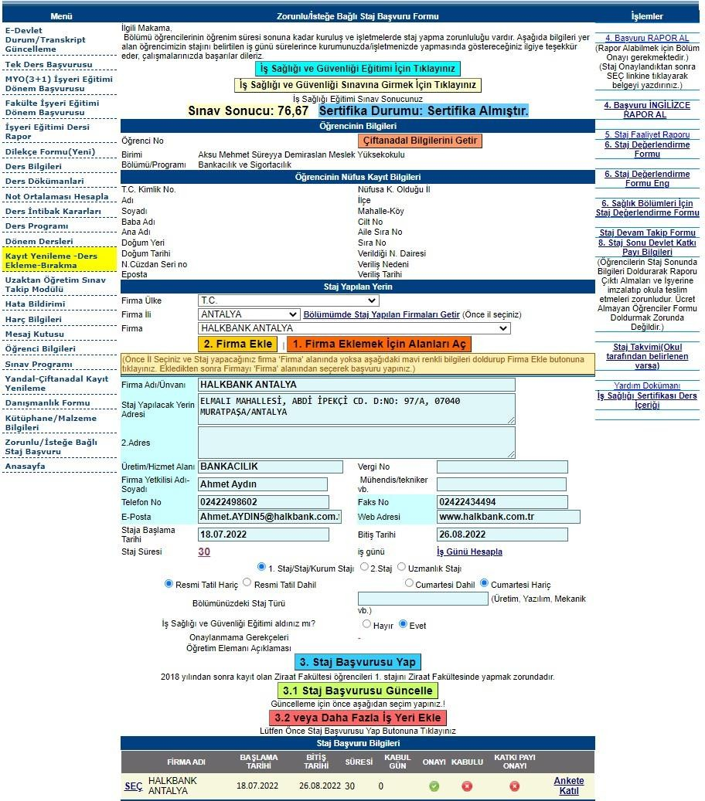

1. Staj başvurusu yapmadan önce **İş Sağlığı ve Güvenliği Eğitim videosunu tamamen izlenmesi ve sınavdan**

## en az 60 puan alınması gerekmektedir

1. **OBS**’ ye giriş yaptıktan sonra anasayfadaki **Zorunlu/İsteğe Bağlı Staj Başvuru** menüsünden yeni staj başvurusu/güncelleme yapabilir veya daha önce yapılan başvurunuzu görebilirsiniz.
2. Başvuru yapabilmek için önce firmanın bulunduğu il seçilmelidir.
3. İl seçildikten sonra eğer staj yapacağı firma varsa firma alanından seçim yapabilecektir. Firma yoksa

“**Firma Eklemeden Önce Alanları Aç”** butonuna tıklayarak veri giriş alanlarını aktifleştirmelidir.

1. Firma Bilgileri girildikten sonra “*Firma Ekle*”butonuna tıklanarak firma kaydı yapılır.
2. Firma ekleme işleminden sonra stajı yapacağınız kurumun/firmanın haftada kaç gün çalıştığını öğrenerek staj başvuru anında “***Cumartesi Dahil****”* veya “***Cumartesi Hariç”*** seçeneklerinden bir tanesini işaretleyiniz.
3. Stajı yapacağınız kurum/firma eğer resmî tatillerde çalışıyor ise “***Resmi Tatiller Dahil***” seçeneğini, eğer resmî tatillerde çalışmıyor ise “***Resmi Tatiller Hariç****”* seçeneğini işaretleyiniz.
4. Staj takviminde yer alan Staja Başlama Tarihi ve Bitiş Tarihi girilerek “**İŞ GÜNÜ HESAPLA”** linkine tıklanarak iş günü hesaplaması yapılır. **İş günü 30 gün olması gerekmektedir. 30 iş günü olacak şekilde staj bitiş tarihinizi güncelleyebilirsiniz.**
5. Staj Başvurusunun tamamlanması için “**STAJ BAŞVURUSU YAP”** butonuna tıklanır.
6. Staj Başvurudan sonra eğer bir güncelleme yapılmak istenirse, başvurusu yapılan staj bilgilerinin solunda yer alan “**SEÇ”** tıklanarak ilgili stajı seçilir ve güncelleme yapılarak *“****Staj Başvurusu Güncelle****”* butonuna tıklanır.
7. Eğer stajı komisyonca onaylandı ise öğrencinin staj iptali ve güncelleme yapmak için ilgili Komisyon Başkanına başvurması gereklidir.
8. Alt satırda bulunan “**STAJ BAŞVURU BİLGİLERİ**” sütunundan Staj başvurunuzun onay durumunu kontrol

edebilirsiniz. Onaylanan başvurular  yeşil tik işareti ile bildirilir.

1. Staj başvurunuz onaylanıp kabul edildi ise sağ üst köşede bulunan **“4. BAŞVURU RAPORU AL**” linkinden **Zorunlu Staj Başvuru Formu** 2 tane çıktısı alınıp, önce öğrenci imzasını atar, sonra da Bölüm Başkanı ve Okul Yönetimi’ne imza kaşe yaptırdıktan sonra staj yapacağınız **Firmaya/Kuruma Kaşe-Mühür-İmza** ile onaylatılır.

# *Staja Başlamadan Önce Öğrenci İşlerine Teslim Edeceğiniz Belgeler*

## 1. Zorunlu Staj Başvuru Formu

Firmaya/Kuruma onaylatılan başvuru raporu, staj başvurusu yapılan ekranda alt orta kısımda yer alan “Staj Başvuru Formu Yükle” menüsünden OBS’ye yüklenir. (Yada istenirse öğrenci işlerine teslim edilir/kargolanır).

# *Staj Yapacağınız Firmaya/Kuruma Götüreceğiniz Belgeler*

## Staj Değerlendirme Formu

**OBS sisteminde Zorunlu Staj Başvuru** sayfasının sağ menülerinde bulunan **“6. Staj Değerlendirme Formu”** çıktısı alınarak firma/kurum sorumlusuna teslim edilir ve staj bitiminde firmadan/kurumdan **kaşe, mühür ve imza ile onaylatılarak** teslim alınır ve **kapalı zarf** içerisinde **posta ile okula gönderilir.**

## Staj Devam Takip Formu

**OBS sisteminde Zorunlu Staj Başvuru** sayfasının sağ menülerinde bulunan **“Staj Devam Takip Formu”** çıktısı alınır ve staja başlandığında firmaya/kuruma verilir. Öğrenci stajının her gününün sonunda tarihi ve imzasını atacaktır. Staj bitiminde **firma/kurum “Staj Devam Takip Formu” kaşe, mühür ve imza ile onaylayacaktır.**

## Staj Faaliyet Raporu (Staj Defteri)

<http://osbmyo.isparta.edu.tr/assets/uploads/sites/475/files/staj-defteri-24052024.docx> **adresinden “STAJ Defteri’nin” çıktısı alınır.** Staj faaliyet raporunun ilk 4 sayfasında yer alan fotoğraf ve imza/kaşe yerleri de dahil ilgili yerler (defterinin kapak sayfası ve ilk sayfasında Öğrenci bilgileri, Staj yapılan işyerinin adı/unvanı, çalışma süresi, iş bölümlerinin) doldurulması gerekmektedir. Staj süresince de günlük olarak, sayfa no, yapılan iş ve tarih bölümlerinin yazılması gerekmektedir. Sayfa boşluklarına staj yerinde yapılan çalışmalar ayrıntılı olarak yazılacaktır. İşyerinde/kurumda kullanılan matbu örnekler var ise eklenmelidir. **Her sayfanın altına firma/kurum kaşe, mühür ve imza ile onaylayacaktır.** Onaysız sayfalar geçersizdir.

## SGK İşe Giriş Formu

Firma/kurum SGK işe giriş belgesini talep etmesi durumunda <https://www.turkiye.gov.tr/>e-devlet web adresine girdiğinizde arama kısmına **“İşe Giriş”** yazıp, karşısına çıkan **“4-A İşe Giriş Çıkış Bildirgesi”** ni seçerek belge oluşturabilir ve oluşturduğunuz belgeyi indirebilirsiniz.

# *30 İş Günü Stajınızı Tamamladıktan Sonra Yapacağınız İşlemler*

1. Staj defterinize günlük yaptığınız işleri ayrıntılı bir şekilde yazınız ve var ise o işle ilgili evrak eklerinizi sayfanın arkasına ekleyiniz.
2. Staj yapılmayan gün, raporlu olunan gün, resmî tatil vb. tarihlerde staj yapılmadı ise o günler kesinlikle staj defterine yazılmamalı ve o tarihlere ait bilgiler olmamalıdır. Ayrıca staj defterine yapılan faaliyetler dışında **tatildi, raporluydum, izin aldım vb. gibi** ifadeler kesinlikle yazılmamalıdır.
3. Staj defterinizin tüm sayfalarını staj yaptığınız kuruma eksiksiz **kaşe, mühür ve imza ile onaylatınız**.
4. Staj bitiminde, Staj değerlendirme formunu staj yaptığınız kuruma doldurtup, staj bitiminde firmadan/kurumdan **kaşe, mühür ve imza ile onaylatılarak** teslim alınır ve **kapalı zarf** içerisinde **şahsen veya posta yoluyla okula gönderiniz. (Okul adresimiz web sitesi-iletişim sekmesinde vardır.)**
5. **Staj Faaliyet Raporunu (Staj defterinizi) ve staj devam takip formunu** staj uygulama takviminde belirtilen süreler içinde öğrenci bilgi sistemine yükleyiniz *veya* ***bölümünüz istemesi durumunda*** *okul bölüm sekreterliğine staj sorumlusuna verilmek üzere ciltlenmiş/spirallenmiş olarak postalayınız/teslim ediniz.* (staj uygulama takviminde belirtilen süreler içinde yüklemeyen veya okula teslim etmeyen öğrencilerin stajı kabul edilmeyecektir).
6. Staj defterini ve istenilen belgeleri OBS’ye yükleyen öğrencilerimiz, sorumluya gönder butonuna tıklamalıdır. Staj defterini öğrenci mülakatta kurula teslim edecektir. Staj defterini ve istenilen belgeleri OBS’ye yükleyen ve staj değerlendirme formunu okula belirtilen tarihlerde ulaştıran öğrencilerimiz stajının kabul olması durumunda öğrenci bilgi sistemi (OBS) üzerinde yer alan ders bilgileri kısmında Kurum Stajı notunu **“G”** şeklinde göreceklerdir. Stajı kabul olmayan öğrenciler ise **“K”** şeklinde göreceklerdir.